**SESIÓN 01**

**RETO 1**

1. ***Usando la base de datos tienda, muestra la descripción de las tablas articulo, puesto y venta.***

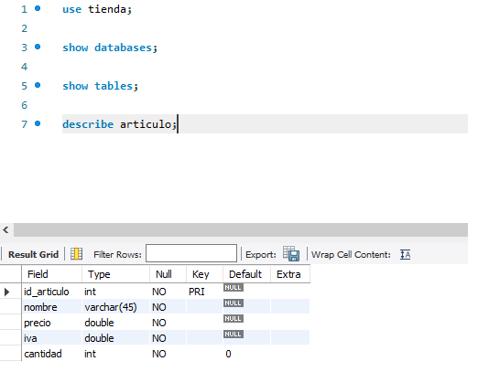

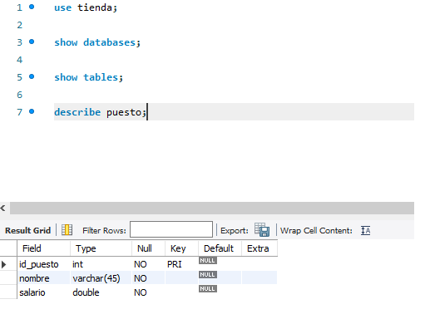

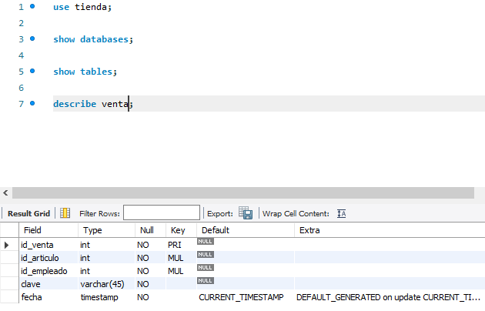

**RETO 2**

1. ***¿Cuál es el nombre de los empleados con el puesto 4?***

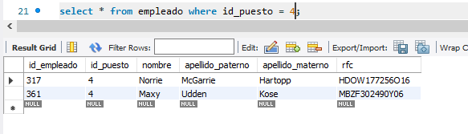

1. ***¿Qué puestos tienen un salario mayor a $10,000?***

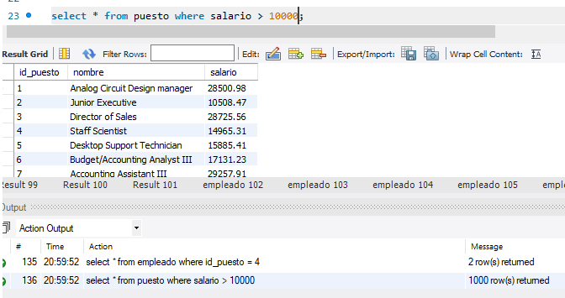

1. ***¿Qué artículos tienen un precio mayor a $1,000 y un iva mayor a 100?***

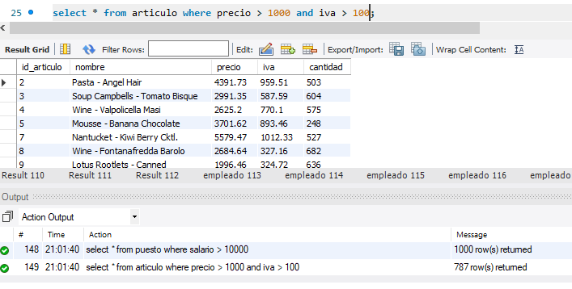

1. ***¿Qué ventas incluyen los artículo 135 o 963 y fueron hechas por los empleados 835 o 369?***

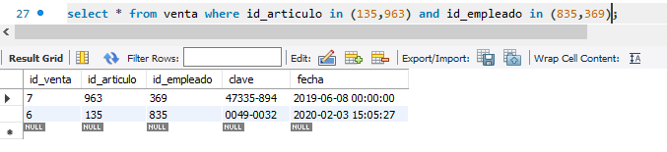

**RETO 3**

1. ***¿Cuál es el nombre de los empleados con el puesto 4?***

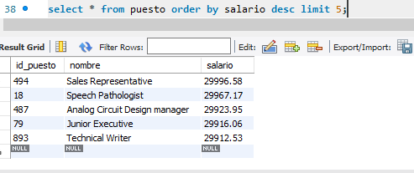

**PROYECTO**

1. **-- Dentro del mismo servidor de bases de datos, conéctate al esquema classicmodels.**

use classicmodels;

1. **-- Dentro de la tabla employees, obtén el apellido de todos los empleados.**

select lastName from employees;

1. **-- Dentro de la tabla employees, obtén el apellido, nombre y puesto de todos los empleados**

select lastName, firstName, jobTitle from employees;

1. **-- Dentro de la tabla employees, obtén todos los datos de cada empleado.**

select * from employees;

1. **-- Dentro de la tabla employees, obtén el apellido, nombre y puesto de todos los empleados que tengan el puesto Sales Rep.**

select lastName, firstName, jobTitle from employees where jobTitle = "Sales Rep";

1. **-- Dentro de la tabla employees, obtén el apellido, nombre, puesto y código de oficina de todos los empleados que tengan el puesto Sales Rep y código de oficina 1.**

select lastName, firstName, jobTitle, officeCode from employees where jobTitle = "Sales Rep" and officeCode = 1;

1. **-- Dentro de la tabla employees, obtén el apellido, nombre, puesto y código de oficina de todos los empleados que tengan el puesto Sales Rep o código de oficina 1.**

select lastName, firstName, jobTitle, officeCode from employees where jobTitle = "Sales Rep" or officeCode = 1;

1. **-- Dentro de la tabla employees, obtén el apellido, nombre y código de oficina de todos los empleados que tenga código de oficina 1, 2 o 3.**

select lastName, firstName, officeCode from employees where officeCode in (1,2,3);

1. **-- Dentro de la tabla employees, obten el apellido, nombre y puesto de todos los empleados que tengan un puesto distinto a Sales Rep.**

select lastName, firstName, jobTitle from employees where jobTitle != "Sales Rep";

1. **-- Dentro de la tabla employees, obtén el apellido, nombre y código de oficina de todos los empleados cuyo código de oficina sea mayor a 5.**

select lastName, firstName, officeCode from employees where officeCode > 5;

1. **-- Dentro de la tabla employees, obtén el apellido, nombre y código de oficina de todos los empleados cuyo cdigo de oficina sea menor o igual 4.**

select lastName, firstName, officeCode from employees where officeCode <= 4;

1. **-- Dentro de la tabla customers, obtén el nombre, país y estado de todos los clientes cuyo país sea USA y cuyo estado sea CA.**

select customerName, country, state from customers where country = "USA" and state = "CA";

1. **-- Dentro de la tabla customers, obtén el nombre, país, estado y límite de crédito de todos los clientes cuyo país sea, USA, cuyo estado sea CA y cuyo límite de crédito sea mayor a 100000.**

select customerName, country, state, creditLimit from customers where country = "USA" and state = "CA" and creditLimit > 100000;

1. **-- Dentro de la tabla customers, obtén el nombre y país de todos los clientes cuyo país sea USA o France.**

select customerName, country from customers where country in ("USA","France");

1. **-- Dentro de la tabla customers, obtén el nombre, pas y límite de crédito de todos los clientes cuyo país sea USA o France y cuyo límite de crédito sea mayor a 100000. Para este ejercicio ten cuidado con los paréntesis.**

select customerName, country, creditLimit from customers where country in ("USA","France") and creditLimit >100000;

1. **-- Dentro de la tabla offices, obtén el código de la oficina, ciudad, teléfono y país de aquellas oficinas que se encuentren en USA o France.**

select officeCode, city, phone, country from offices where country in ("USA","France");

1. **-- Dentro de la tabla offices, obtén el código de la oficina, ciudad, teléfono y país de aquellas oficinas que no se encuentren en USA o France.**

select officeCode, city, phone, country from offices where country != "USA" and country != "France";

1. **-- Dentro de la tabla orders, obtén el número de orden, número de cliente, estado y fecha de envío de todas las órdenes con el número 10165, 10287 o 10310.**

select orderNumber, customerNumber, status, shippedDate from orders where orderNumber in (10165,10287,10310);

1. **-- Dentro de la tabla customers, obtén el apellido y nombre de cada cliente y ordena los resultados por apellido de forma ascendente.**

select contactLastName, contactFirstName from customers order by contactLastName ASC;

1. **-- Dentro de la tabla customers, obtén el apellido y nombre de cada cliente y ordena los resultados por apellido de forma descendente.**

select contactLastName, contactFirstName from customers order by contactLastName DESC;

1. **-- Dentro de la tabla customers, obtén el apellido y nombre de cada cliente y ordena los resultados por apellido de forma descendente y luego por nombre de forma ascendente.**

select contactLastName, contactFirstName from customers order by contactLastName DESC, contactFirstName ASC;

1. **-- Dentro de la tabla customers, obtén el número de cliente, nombre de cliente y el límite de** crédito de los cinco clientes con el límite de crédito más alto (top 5).

select customerNumber, customerName, creditLimit from customers order by creditLimit DESC limit 5;

1. **-- Dentro de la tabla customers, obtén el número de cliente, nombre de cliente y el límite de crédito de los cinco clientes con el límite de crédito más bajo.**

select customerNumber, customerName, creditLimit from customers order by creditLimit ASC limit 5;

**POSTWORK**

1. **Definir proyecto del curso.**

ANÁLISIS DE VENTAS EMPRESA “ABCD”

1. **Diagrama Entidad-Relación**

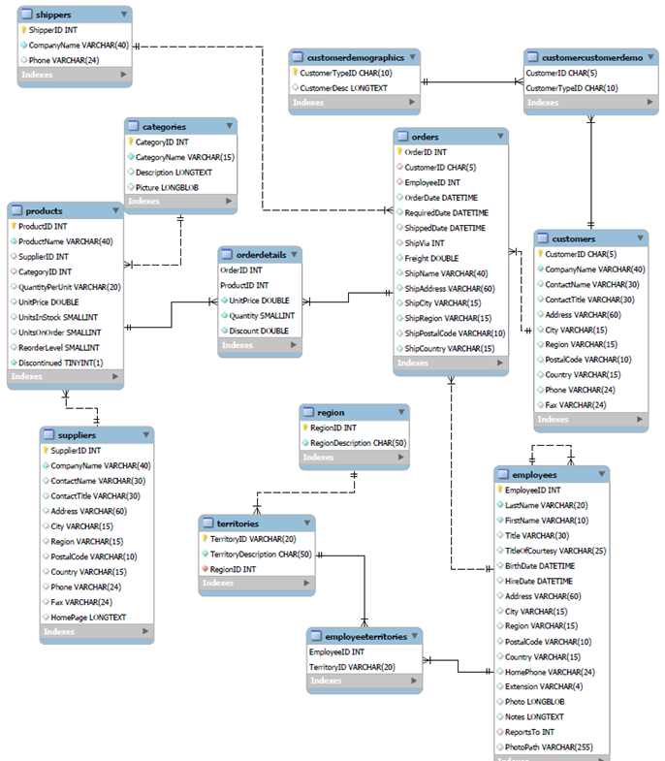

1. **Define cinco preguntas que te interesen sobre la base de datos que definiste.**

***1.*** ***¿Cuántos empleados tiene la Empresa “ABCD”?***

SELECT count(EmployeeID) FROM employees;



***2.*** ***¿Qué tipos de productos vende?***

SELECT CategoryName,CategoryID from categories;

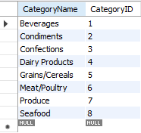

***3.*** ***¿Qué puestos tienen los empleados?***

SELECT Title FROM employees;

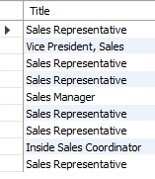

***4.*** ***¿Cuál es el producto más caro a la venta?***

SELECT ProductName,UnitPrice FROM products ORDER BY UnitPrice DESC limit 1;



***5.*** ***¿Cuáles son los nombres de los productos de bebidas y cereales?***

SELECT ProductName,CategoryID FROM products WHERE CategoryID IN (1,5);

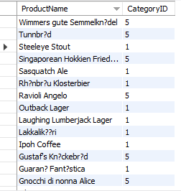

**SESIÓN 02**

**RETO 1**

***Usando la base de datos tienda, escribe consultas que permitan responder las siguientes preguntas.***

1. **¿*Qué artículos incluyen la palabra Pasta en su nombre?***

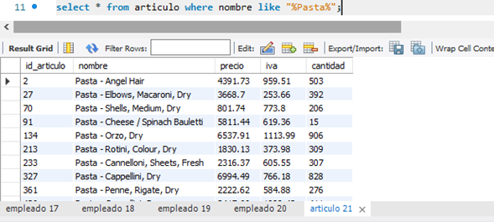

1. ***¿Qué artículos incluyen la palabra Cannelloni en su nombre?***

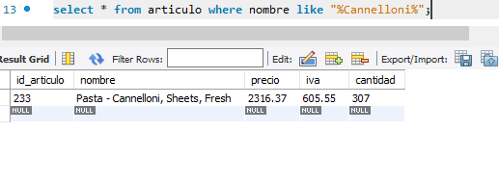

1. ***¿Qué nombres están separados por un guión (-) por ejemplo Puree - Kiwi?***

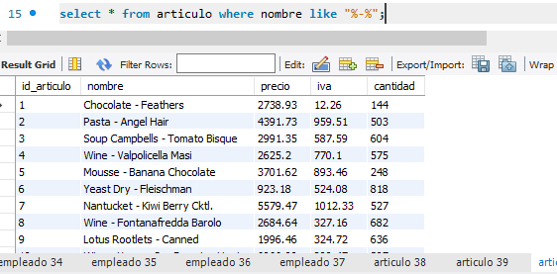

**RETO 2**

***Usando la base de datos tienda, escribe consultas que permitan responder las siguientes preguntas.***

1. **¿Cuál es el promedio de salario de los puestos?**

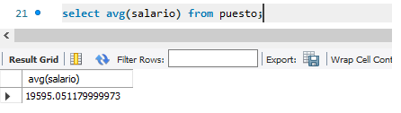

1. **¿Cuántos artículos incluyen la palabra Pasta en su nombre?**

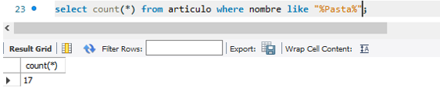

1. **¿Cuál es el salario mínimo y máximo?**

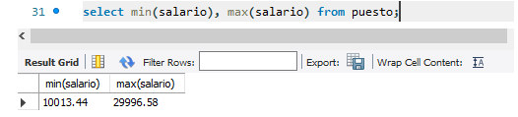

1. **¿Cuál es la suma del salario de los últimos cinco puestos agregados?**

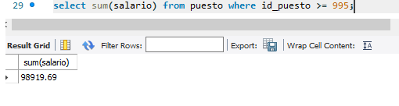

**RETO 3**

***Usando la base de datos tienda, escribe consultas que permitan responder las siguientes preguntas.***

1. ***¿Cuántos registros hay por cada uno de los puestos?***

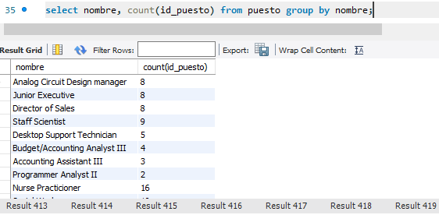

1. ***¿Cuánto dinero se paga en total por puesto?***

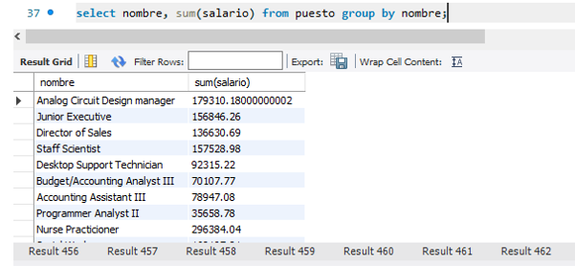

1. ***¿Cuál es el número total de ventas por vendedor?***

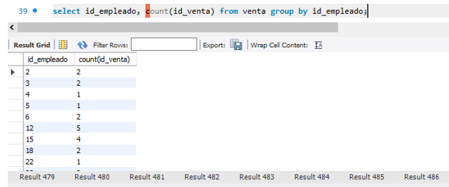

1. ***¿Cuál es el número total de ventas por artículo?***

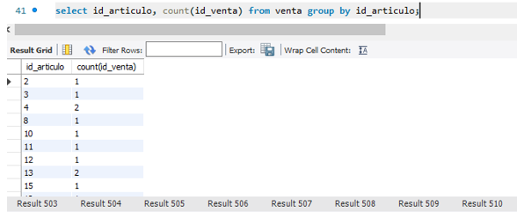

**RETO 4**

***Usando la base de datos tienda, escribe consultas que permitan responder las siguientes preguntas.***

1. ***¿Cuál es el nombre de los empleados cuyo sueldo es menor a $20,000?***

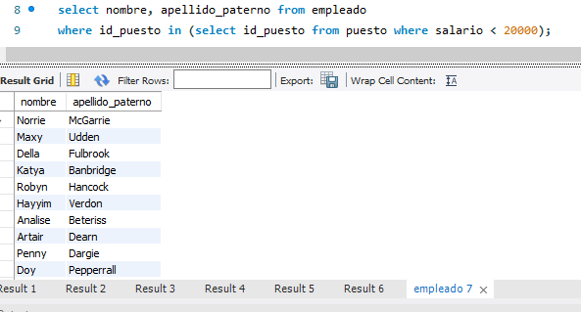

1. ***¿Cuál es la cantidad mínima y máxima de ventas de cada empleado?***

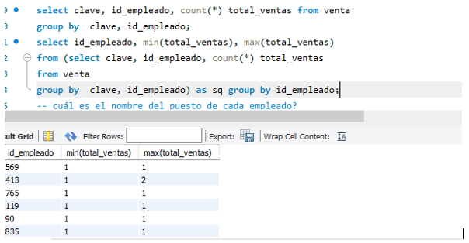

1. ***¿Cuál es el nombre del puesto de cada empleado?***

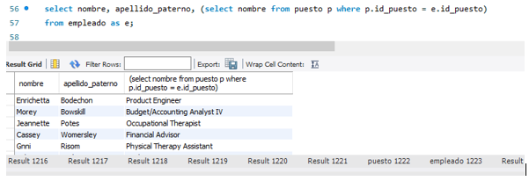

**PROYECTO**

1. ***Dentro de la tabla employees, obten el número de empleado, apellido y nombre de todos los empleados cuyo nombre empiece con a.***

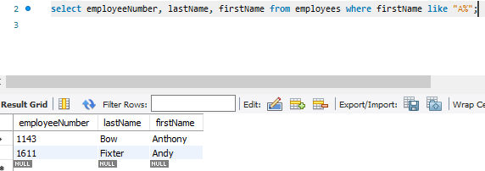

1. ***Dentro de la tabla employees, obten el número de empleado, apellido y nombre de todos los empleados cuyo nombre termina con on.***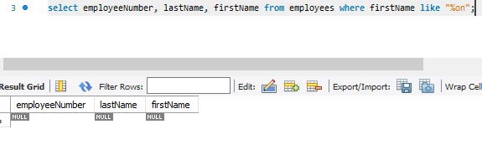
2. ***Dentro de la tabla employees, obten el número de empleado, apellido y nombre de todos los empleados cuyo nombre incluye la cadena on.***

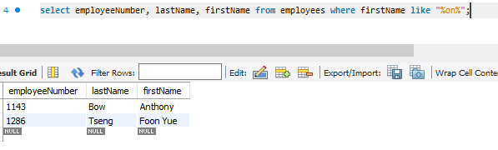

1. ***Dentro de la tabla employees, obten el número de empleado, apellido y nombre de todos los empleados cuyos nombres tienen tres letras e inician con T y finalizan con m.***

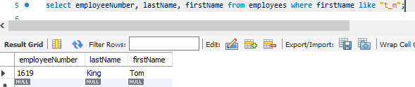

1. ***Dentro de la tabla employees, obten el número de empleado, apellido y nombre de todos los empleados cuyo nombre no inicia con B.***

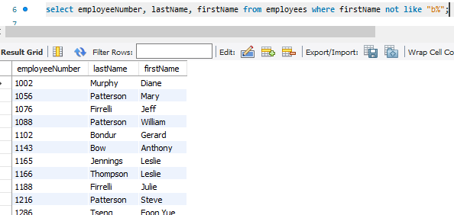

1. ***Dentro de la tabla products, obten el código de producto y nombre de los productos cuyo código incluye la cadena _20.***

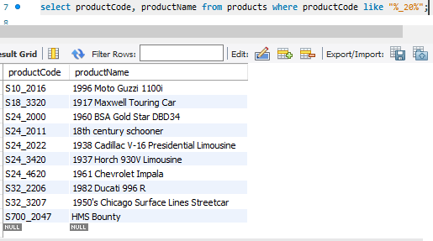

1. ***Dentro de la tabla orderdetails, obten el total de cada orden.***

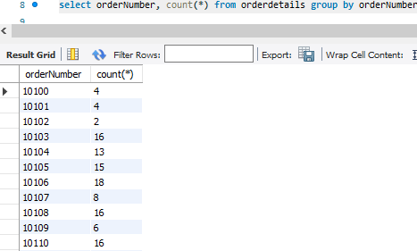

1. ***Dentro de la tabla orders obten el número de órdenes por año.***

***pendiente***

1. ***Obten el apellido y nombre de los empleados cuya oficina está ubicada en USA.***

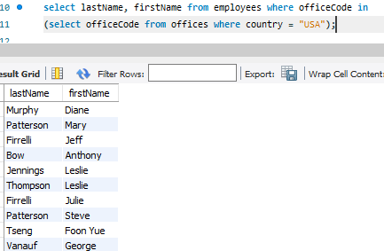

1. ***Obten el número de cliente, número de cheque y cantidad del cliente que ha realizado el pago más alto.***

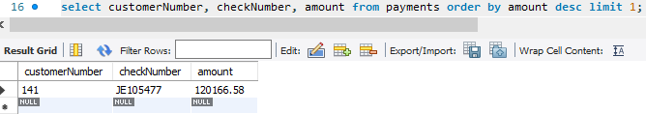

1. ***Obten el número de cliente, número de cheque y cantidad de aquellos clientes cuyo pago es más alto que el promedio.***

***pendiente***

1. ***Obten el nombre de aquellos clientes que no han hecho ninguna orden.***

***pendiente***

1. ***Obten el máximo, mínimo y promedio del número de productos en las órdenes de venta.***

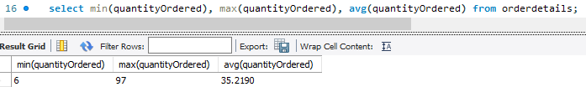

1. ***Dentro de la tabla orders, obten el número de órdenes que hay por cada estado.***

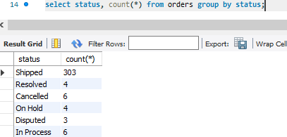

**SESIÓN 03**

**RETO 1**

***Usando la base de datos tienda, escribe consultas que permitan responder las siguientes preguntas.***

1. ***¿Cuál es el nombre de los empleados que realizaron cada venta?***

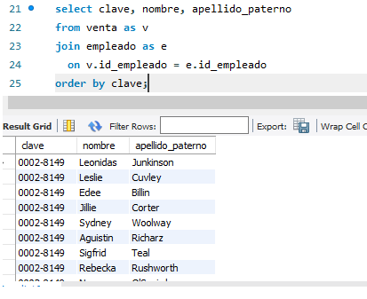

1. ***¿Cuál es el nombre de los artículos que se han vendido?***

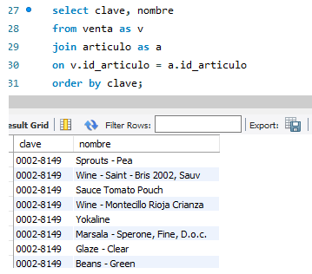

1. ***¿Cuál es el total de cada venta?***

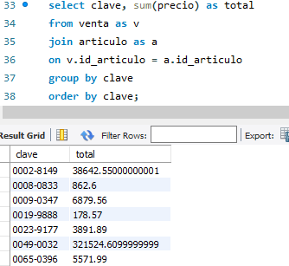

**RETO 2**

***Usando la base de datos tienda, define las siguientes vistas que permitan obtener la siguiente información.***

1. ***Obtener el puesto de un empleado.***

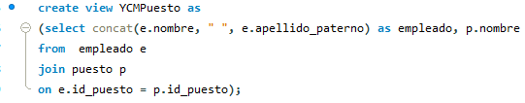

1. ***Saber qué artículos ha vendido cada empleado.***

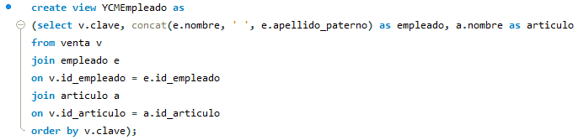

1. ***Saber qué puesto ha tenido más ventas.***

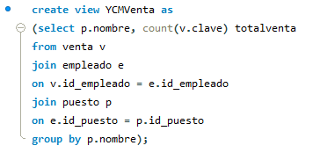

**PROYECTO**

***Para estas consultas usa RIGHT JOIN***

1. ***Obten el código de producto, nombre de producto y descripción de todos los productos.***

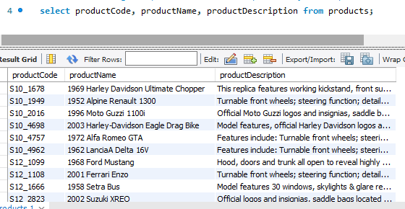

1. ***Obten el número de orden, estado y costo total de cada orden.***

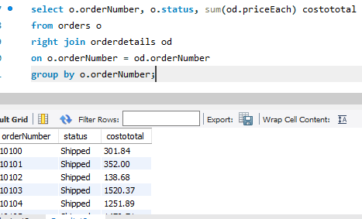

1. ***Obten el número de orden, fecha de orden, línea de orden, nombre del producto, cantidad ordenada y precio de cada pieza que muestre los detalles de cada orden.***

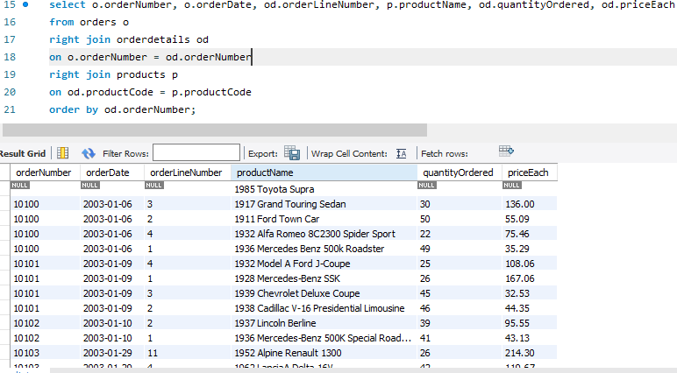

1. ***Obtén el número de orden, nombre del producto, el precio sugerido de fábrica (msrp) y precio de cada pieza.***

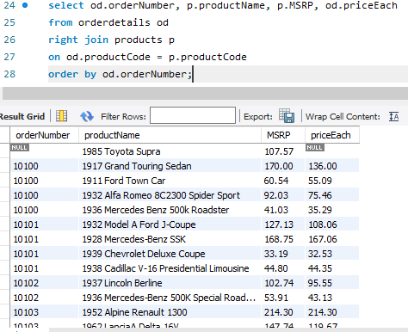

***Para estas consultas usa LEFT JOIN***

1. ***Obtén el número de cliente, nombre de cliente, número de orden y estado de cada cliente.***

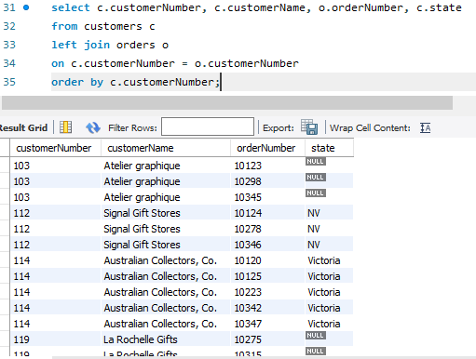

1. ***Obtén los clientes que no tienen una orden asociada.***

***pendiente***

1. ***Obtén el apellido de empleado, nombre de empleado, nombre de cliente, número de cheque y total, es decir, los clientes asociados a cada empleado.***

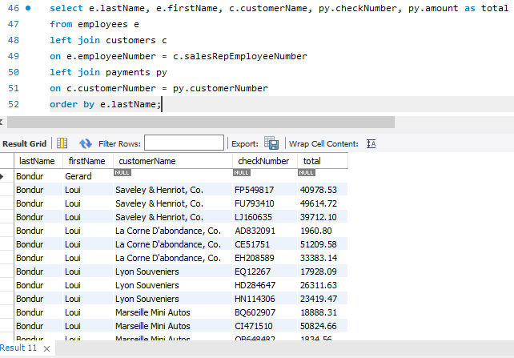

***Para estas consultas usa RIGHT JOIN***

1. ***Repite los ejercicios 5 a 7 usando RIGHT JOIN.***

***5.*** 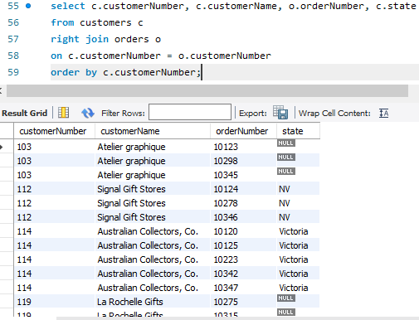

***6. pendiente***

***7.***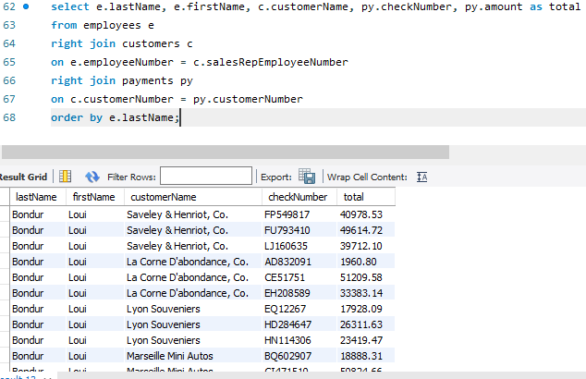

1. ***Escoge 3 consultas de los ejercicios anteriores, crea una vista y escribe una consulta para cada una.***

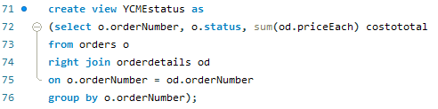

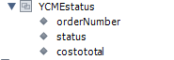

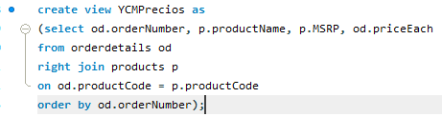

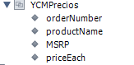

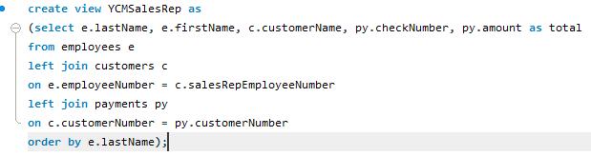

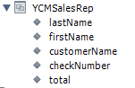

**SESIÓN 04**

**RETO 1**

***Usando la base de datos sample_mflix, proyecta los datos que se solicitan.***

1. ***Fecha, nombre y texto de cada comentario.***

**{ date: 1, name: 1, text: 1, _id: 0 }**

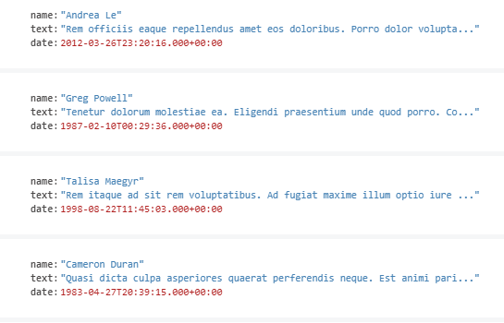

1. ***Título, elenco y año de cada película.***

**{ title: 1, cast: 1, year: 1, _id: 0}**

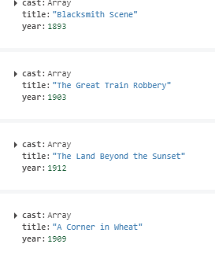

1. ***Nombre y contraseña de cada usuario.***

**{name:1,password:1}**

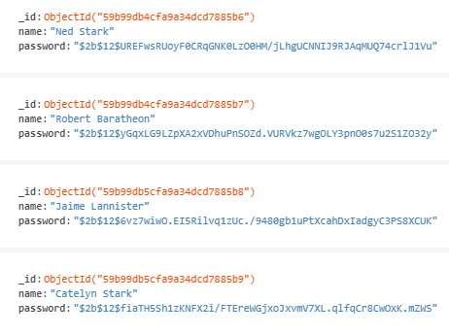

**RETO 2**

***Usando la base de datos sample_mflix, agrega proyeccciones, filtros, ordenamientos y límites que permitan contestar las siguientes preguntas.***

1. ***¿Qué comentarios ha hecho Greg Powell?***

***{name:"Greg Powell"}***

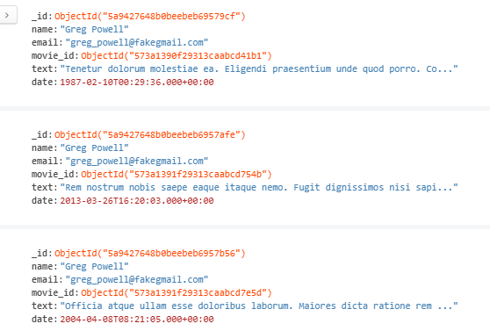

1. ***¿Qué comentarios han hecho Greg Powell o Mercedes Tyler?***

***{$or:[{name:"Greg Powell"},{name:"Mercedes Tyler"}]}***

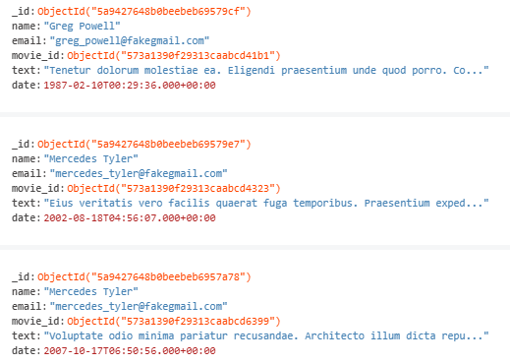

1. ***¿Cuál es el máximo número de comentarios en una película?***

***{num_mflix_comments: 1}***

***{num_mflix_comments:-1}***

***Limit: 1***



1. ***¿Cuál es título de las cinco películas más comentadas?***

***{title: 1}***

***{num_mflix_comments: -1}***

***Limit:5***

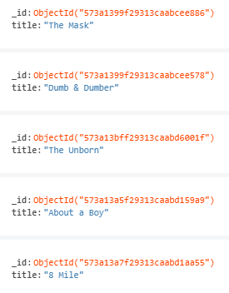

**PROYECTO**

***Las consultas se realizarán sobre la base sample_training.***

***Todas las consultas que realices deberás mantenerlas dentro del MongoDB Compass. Para hacer esto, da clic en el botón con los puntos ··· y en Toogle Query History. Busca la última consulta y agregala a favoritos presionando el íncono con la estrella ⭐.***

1. ***Obtén los datos de contacto de cada compañía.***

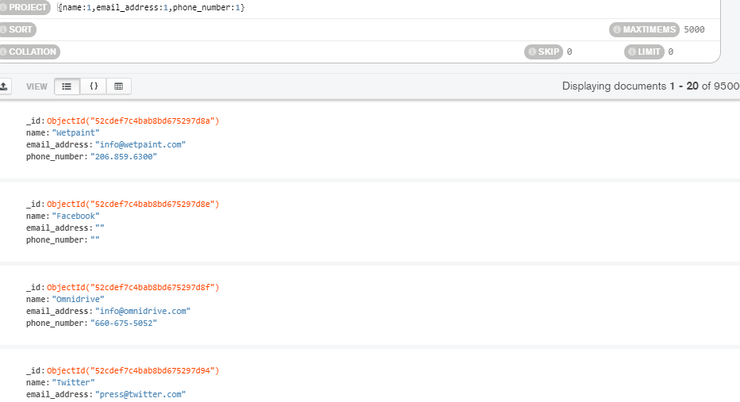

*{*

*project: {*

*name: 1,*

*email_address: 1,*

*phone_number: 1*

*}*

*}*

1. ***Obtén la fuente de cada tweet.***

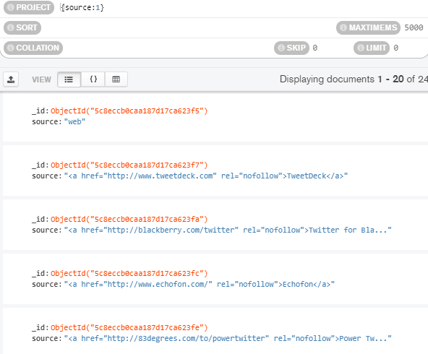

*{*

*project: {*

*source: 1*

*}*

*}*

1. ***Obtén el nombre de todas las compañias fundadas en octubre.***

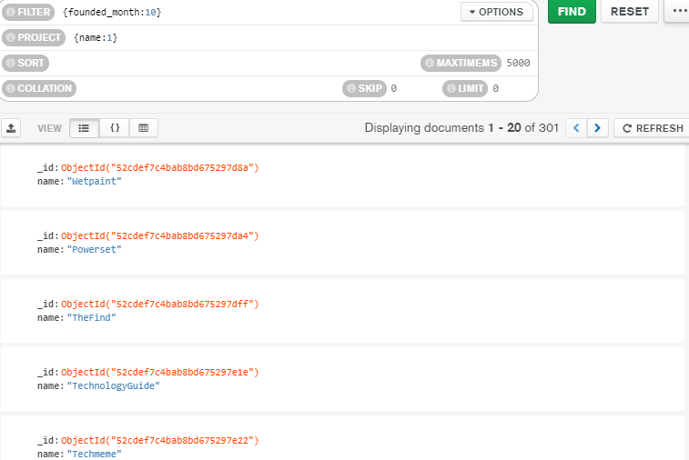

*{*

*filter: {*

*founded_month: 10*

*},*

*project: {*

*name: 1*

*}*

*}*

1. ***Obtén el nombre de todas las compañías fundadas en 2008.***

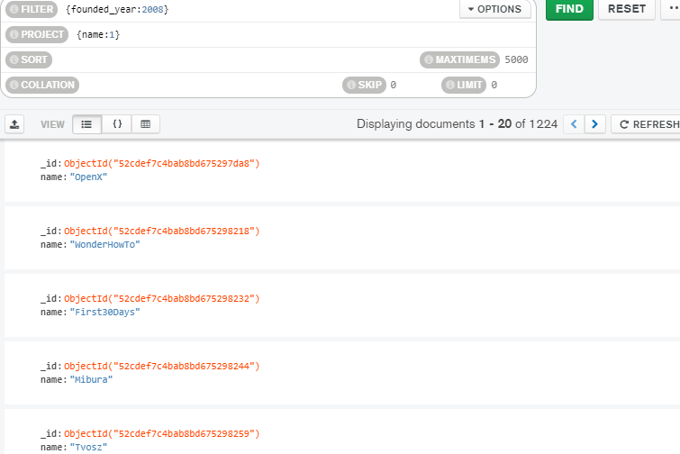

*{*

*filter: {*

*founded_year: 2008*

*},*

*project: {*

*name: 1*

*}*

*}*

1. ***Obtén todos los post del autor machine.***

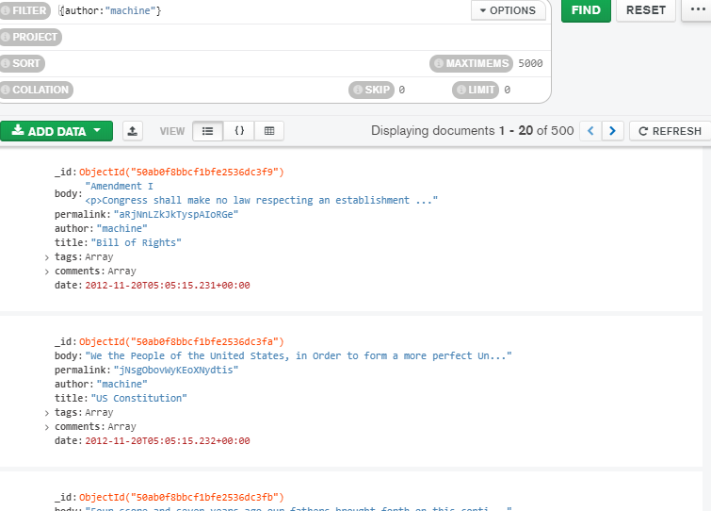

*{*

*filter: {*

*author: 'machine'*

*}*

*}*

1. ***Obtén todos los tweets provenientes de la web.***

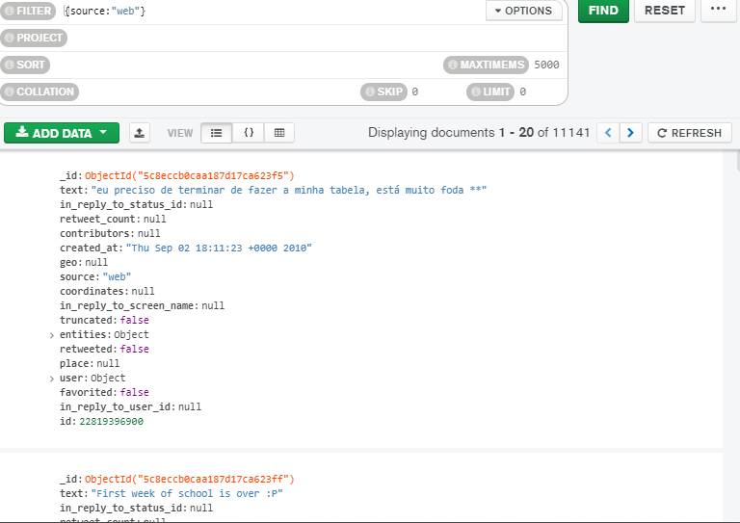

*{*

*filter: {*

*source: 'web'*

*}*

*}*

1. ***Obtén todas las compañías fundadas en octubre del 2008.***

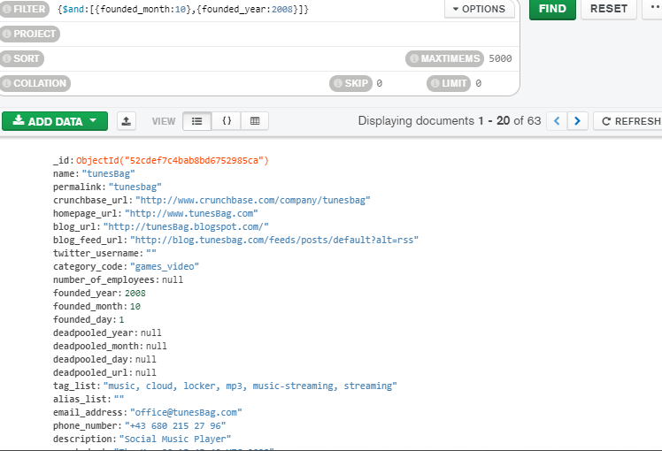

*{*

*filter: {*

*$and: [*

*{*

*founded_month: 10*

*},*

*{*

*founded_year: 2008*

*}*

*]*

*}*

*}*

1. ***Obtén todas las compañias con más de 50 empleados.***

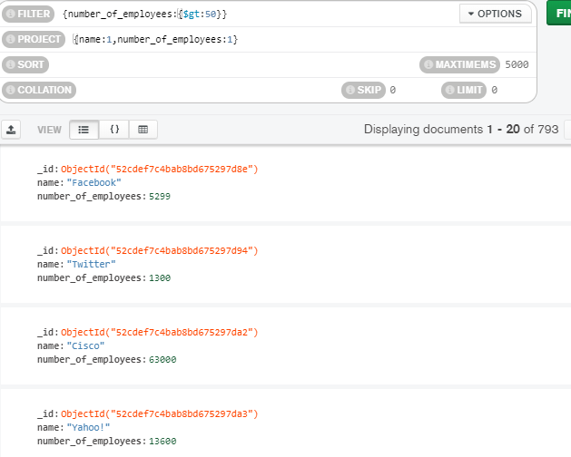

*{*

*filter: {*

*number_of_employees: {*

*$gt: 50*

*}*

*},*

*project: {*

*name: 1,*

*number_of_employees: 1*

*}*

*}*

1. ***Obtén las historias con número de comentarios entre 10 y 30.***

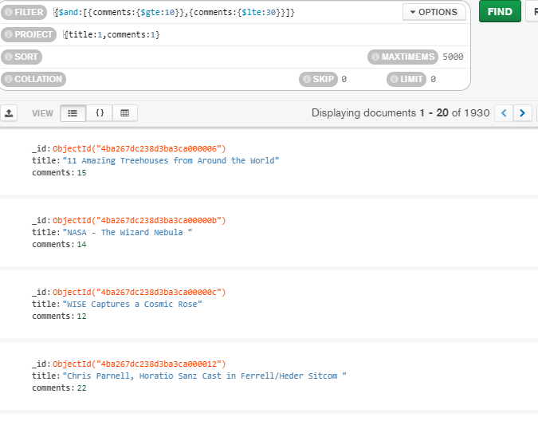

*{*

*filter: {*

*$and: [*

*{*

*comments: {*

*$gte: 10*

*}*

*},*

*{*

*comments: {*

*$lte: 30*

*}*

*}*

*]*

*},*

*project: {*

*title: 1,*

*comments: 1*

*}*

*}*

1. ***Obtén la empresa con el menor número de empleados.***

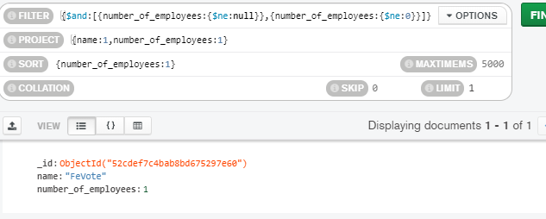

*{*

*filter: {*

*$and: [*

*{*

*number_of_employees: {*

*$ne: null*

*}*

*},*

*{*

*number_of_employees: {*

*$ne: 0*

*}*

*}*

*]*

*},*

*project: {*

*name: 1,*

*number_of_employees: 1*

*},*

*sort: {*

*number_of_employees: 1*

*},*

*limit: 1*

*}*

1. ***Obtén la empresa con el mayor número de empleados.***

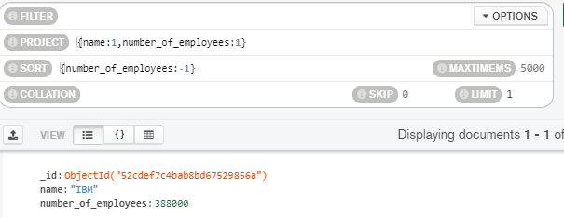

*{*

*project: {*

*name: 1,*

*number_of_employees: 1*

*},*

*sort: {*

*number_of_employees: -1*

*},*

*limit: 1*

*}*

1. ***Obtén la historia más comentada.***

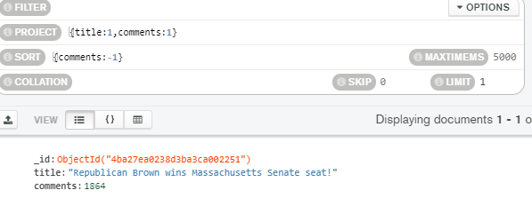

*{*

*project: {*

*title: 1,*

*comments: 1*

*},*

*sort: {*

*comments: -1*

*},*

*limit: 1*

*}*

1. ***Obtén la historia menos comentada.***

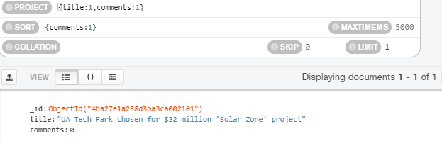

*{*

*project: {*

*title: 1,*

*comments: 1*

*},*

*sort: {*

*comments: 1*

*},*

*limit: 1*

*}*

**SESIÓN 05**

**RETO 1**

1. ***Propiedades que no permitan fiestas.***

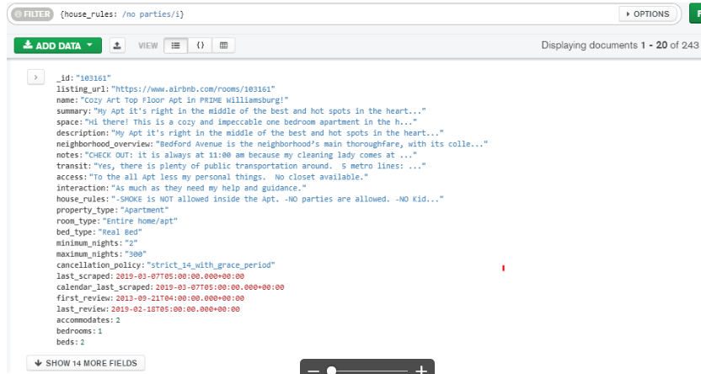

1. ***Propiedades que admitan mascotas.***

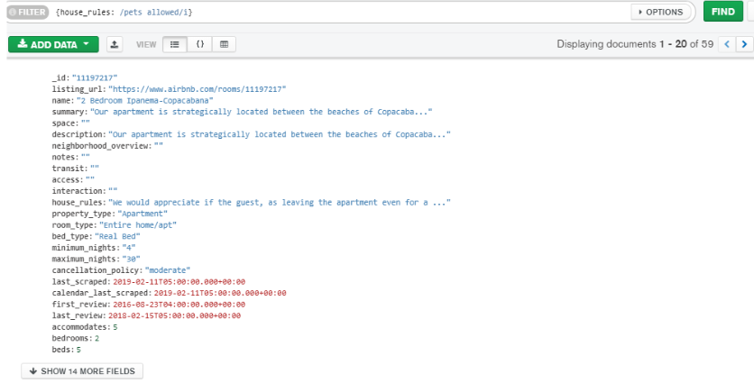

1. ***Propiedades que no permitan fumadores.***

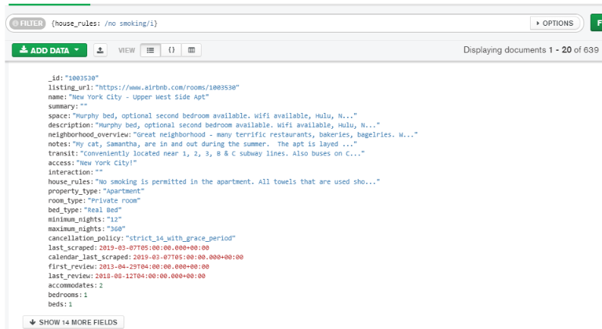

1. ***Propiedades que no permitan fiestas ni fumadores.***

**RETO 2**

***Usando la colección sample_airbnb.listingsAndReviews, agrega un filtro que permita obtener todas las publicaciones que tengan 50 o más comentarios, que la valoración sea mayor o igual a 80, que cuenten con conexión a Internet vía cable y estén ubicada en Brazil.***

*{ number_of_reviews: {$gte: 50}, "review_scores.review_scores_rating": {$gte: 80}, amenities: {$in: [/Ethernet/i]}, "address.country": /Brazil/i}*

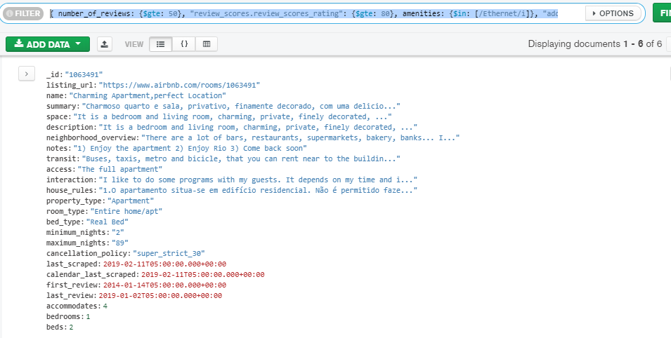

**RETO 3**

***Usando la colección sample_airbnb.listingsAndReviews, mediante el uso de agregaciones, encontrar el número de publicaciones que tienen conexión a Internet, sea desde Wifi o desde cable (Ethernet).***

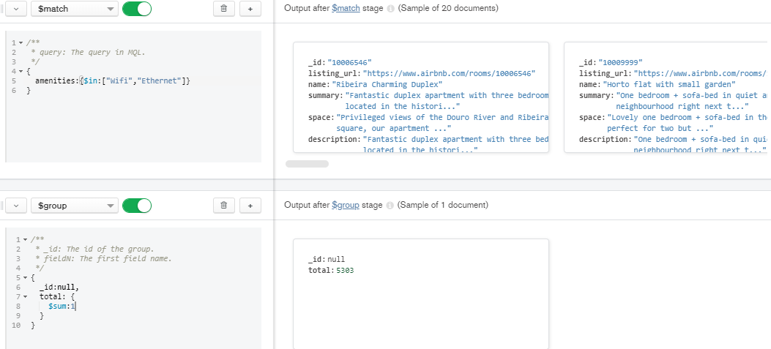

**PROYECTO**

***Para este proyecto deberás practicar en el uso de agregaciones, pues serán usadas durante la siguiente sesión.***

***La base de datos y colección que debes usar es sample_airbnb.listingsAndReviews.***

***El proyecto consiste en obtener todas las publicaciones que tengan 50 o más comentarios, que la valoración sea mayor o igual a 80, que cuenten con conexión a Internet vía cable y estén ubicadas en Brazil.***

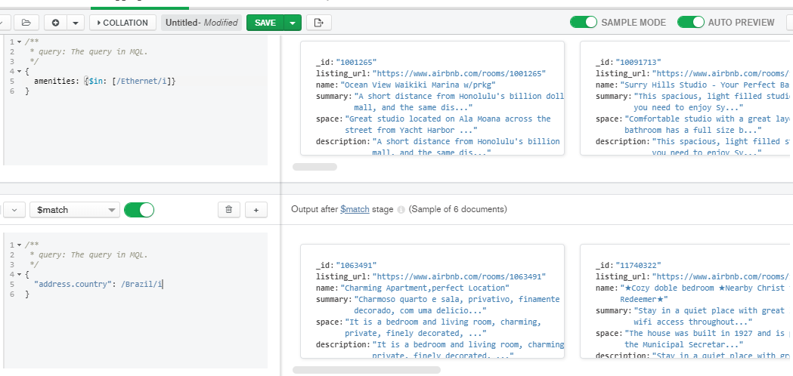

[{$match: {

number_of_reviews:{$gte:50}

}}, {$match: {

"review_scores.review_scores_rating": {$gte: 80}

}}, {$match: {

amenities: {$in: [/Ethernet/i]}

}}, {$match: {

"address.country": /Brazil/i

}}]

**SESIÓN 06**

**EJEMPLO1**

[{$match: {

property_type:"House",

bedrooms:{$gte:1}

}}, {$addFields: {

costo_recamara: {$divide: ["$price", "$bedrooms"]}

}}, {$group: {

_id: null,

recamaras: {

$sum:1

},

total:{$sum:"$costo_recamara"

}

}}]

**RETO 1**

***Con base en el ejemplo 1, modifica el agrupamiento para que muestre el costo promedio por habitación por país de las propiedades de tipo casa.***

**[{$match: {**

**property_type: 'House',**

**bedrooms: {**

**$gte: 1**

**}**

**}}, {$addFields: {**

**costo_recamara: {**

**$divide: [**

**'$price',**

**'$bedrooms'**

**]**

**}**

**}}, {$group: {**

**_id: "$address.country",**

**propiedades: {**

**$sum: 1**

**},**

**total: {**

**$sum: '$costo_recamara'**

**}**

**}}, {$addFields: {**

**costo_promedio: {**

**$divide: [**

**'$total',**

**'$propiedades'**

**]**

**}**

**}}, {$project: {**

**costo_promedio: 1**

**}}, {$sort: {**

**_id: 1**

**}}]**

**RETO 2**

***Usando las colecciones comments y users, se requiere conocer el correo y contraseña de cada persona que realizó un comentario. Construye un pipeline que genere como resultado estos datos.***

***NO CIERES ESTE*** *PIPELINE PUES LO USAREMOS MÁS ADELANTE*

*[{$lookup: {*

*from: 'users',*

*localField: 'email',*

*foreignField: 'email',*

*as: 'users'*

*}}, {$addFields: {*

*users_objeto:{$arrayElemAt:["$users",0]}*

*}}, {$addFields: {*

*password: "$users_objeto.password"*

*}}, {$project: {*

*password:1,*

*email:1,*

*name:1,*

*_id:0*

*}}, {$count: '1'}]*

**RETO 3**

***Usando el pipeline que generaste en el Reto 2, genera la vista correspondiente.***

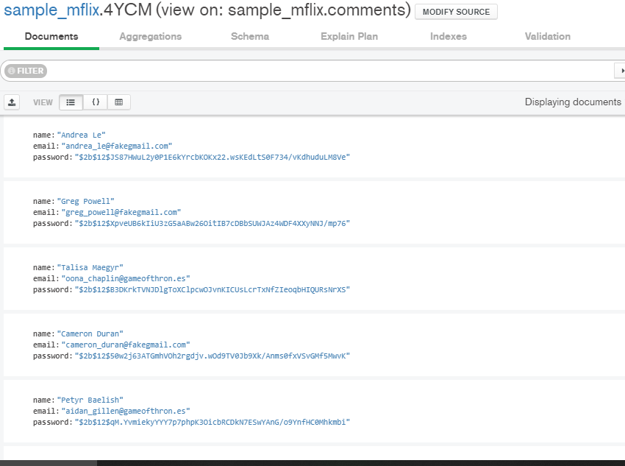

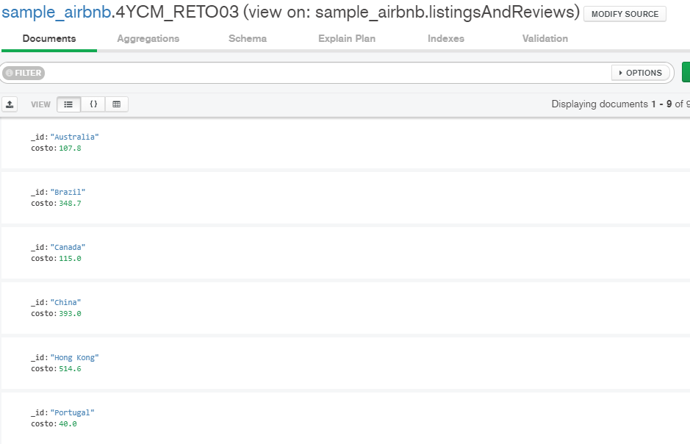

**PROYECTO**

*Continuaremos trabajando con la base de datos de películas y sus comentarios.*

*El proyecto consiste en obtener, por país, el número de películas que hay de cada género. Un ejemplo de salida en formato de tabla sería:*